Приложение 2.3.3 к
ООП ППССЗ
35.02.16 Эксплуатация и ремонт
сельскохозяйственной техники и оборудования
Министерство образования и науки Хабаровского края
Краевое государственное бюджетное профессиональное образовательное учреждение
«Хорский агропромышленный техникум»

УТВЕРЖДАЮ
Заместитель директора по УР
____________ Мысова Е.И.
«-----» 202 г.

ПРОГРАММА УЧЕБНОЙ ДИСЦИПЛИНЫ
ОП.03 Инженерная графика

Профиль подготовки: естественнонаучный

Специальность: 35.02.16 Эксплуатация и ремонт сельскохозяйственной техники и оборудования

Форма обучения: очная

п. Хор, 2026 год

Программа учебной дисциплины разработана в соответствии с ФГОС СПО утверждённого Министерством просвещения РФ от 14 апреля 2022 г. № 235 по специальности 35.02.16 Эксплуатация и ремонт сельскохозяйственной техники и оборудования и примерной программой, разработанной ФГБОУ ВО «Российский государственный аграрный университет – МСХА имени К.А. Тимирязева».

Организация-разработчик: Краевое государственное бюджетное профессиональное образовательное учреждение «Хорский агропромышленный техникум»

Разработчик(и): Вецко И.В. – преподаватель КГБ ПОУ ХАТ

Программа учебной дисциплины рассмотрена и согласована на заседании ПЦК общетехнического цикла.
Протокол № 1 от « » 2026 г
Председатель ______________ Чуланова О.В.

КГБ ПОУ ХАТ
Хабаровский край, р-он им Лазо, п. Хор
ул. Менделеева 13
индекс: 682922

СОДЕРЖАНИЕ

1. | ОБЩАЯ ХАРАКТЕРИСТИКА ПРОГРАММЫ УЧЕБНОЙ ДИСЦИПЛИНЫ
2. | СТРУКТУРА И СОДЕРЖАНИЕ УЧЕБНОЙ ДИСЦИПЛИНЫ
3. | УСЛОВИЯ РЕАЛИЗАЦИИ ПРОГРАММЫ УЧЕБНОЙ ДИСЦИПЛИНЫ
4. | КОНТРОЛЬ И ОЦЕНКА РЕЗУЛЬТАТОВ ОСВОЕНИЯ УЧЕБНОЙ ДИСЦИПЛИНЫ
5. | КОМПЛЕКТ КОНТРОЛЬНО-ОЦЕНОЧНЫХ СРЕДСТВ УЧЕБНОЙ ДИСЦИПЛИНЫ

1. ОБЩАЯ ХАРАКТЕРИСТИКА ПРОГРАММЫ УЧЕБНОЙ ДИСЦИПЛИНЫ

1.1. Место дисциплины в структуре основной образовательной программы:
Учебная дисциплина ОП.03 Инженерная графика является обязательной частью общепрофессионального цикла основной образовательной программы в соответствии с ФГОС СПО по специальности 35.02.16 Эксплуатация и ремонт сельскохозяйственной техники и оборудования.
Особое значение дисциплина имеет при формировании и развитии ОК 01, ОК 02, ОК 04, ОК 09, ПК 1.1, ПК 1.2, ПК 1,3, ПК 1.4, ПК 1.5, ПК 1.9, ПК 1.10, ПК 2.1, ПК 2.2, ПК 2.3, ПК 2.4, ПК 2.5, ПК 2.6, ПК 2.7, ПК 2.10. ЛР1-17
1.2. Цель и планируемые результаты освоения дисциплины:
В рамках программы учебной дисциплины обучающимися осваиваются умения и знания
Код  ПК, ОК | Умения | Знания
ОК 01, ОК 02, ОК 04, ОК 09, ПК 1.1, ПК 1.2, ПК 1,3, ПК 1.4, ПК 1.5, ПК 1.9, ПК 1.10, ПК 2.1, ПК 2.2, ПК 2.3, ПК 2.4, ПК 2.5, ПК 2.6, ПК 2.7, ПК 2.10.  ЛР1-17 | Читать чертежи, оформлять проектно-конструкторскую, технологическую и другую техническую документацию в соответствии с действующей нормативной базой, выполнять изображения, разрезы и сечения на чертежах, выполнять деталирование сборочного чертежа, решать графические задачи  Читать рабочие и сборочные чертежи и схемы (WSR). Читать принципиальные, электрические и монтажные схемы (WSR). | Основных правил построения чертежей и схем, способов графического представления пространственных образов, возможностей пакетов прикладных программ компьютерной графики в профессиональной деятельности, основных положений конструкторской, технологической и другой нормативной документации, основ строительной графики

Личностные результаты реализации программы воспитания
Личностные результаты реализации программы воспитания  (дескрипторы) | Код
Осознающий себя гражданином и защитником великой страны | ЛР 1
Проявляющий активную гражданскую позицию, демонстрирующий приверженность принципам честности, порядочности, открытости, экономически активный и участвующий в студенческом и территориальном самоуправлении, в том числе на условиях добровольчества, продуктивно взаимодействующий и участвующий в деятельности общественных организаций | ЛР 2
Соблюдающий нормы правопорядка, следующий идеалам гражданского общества, обеспечения безопасности, прав и свобод граждан России. Лояльный к установкам и проявлениям представителей субкультур, отличающий их от групп с деструктивным и девиантным поведением. Демонстрирующий неприятие и предупреждающий социально опасное поведение окружающих | ЛР 3
Проявляющий и демонстрирующий уважение к людям труда, осознающий ценность собственного труда. Стремящийся к формированию в сетевой среде личностно и профессионального конструктивного «цифрового следа» | ЛР 4
Демонстрирующий приверженность к родной культуре, исторической памяти на основе любви к Родине, родному народу, малой родине, принятию традиционных ценностей многонационального народа России | ЛР 5
Проявляющий уважение к людям старшего поколения и готовность к участию в социальной поддержке и волонтерских движениях | ЛР 6
Осознающий приоритетную ценность личности человека; уважающий собственную и чужую уникальность в различных ситуациях, во всех формах и видах деятельности. | ЛР 7
Проявляющий и демонстрирующий уважение к представителям различных этнокультурных, социальных, конфессиональных и иных групп. Сопричастный к сохранению, преумножению и трансляции культурных традиций и ценностей многонационального российского государства | ЛР 8
Соблюдающий и пропагандирующий правила здорового и безопасного образа жизни, спорта; предупреждающий либо преодолевающий зависимости от алкоголя, табака, психоактивных веществ, азартных игр и т.д. Сохраняющий психологическую устойчивость в ситуативно сложных или стремительно меняющихся ситуациях | ЛР 9
Заботящийся о защите окружающей среды, собственной и чужой безопасности, в том числе цифровой | ЛР 10
Проявляющий уважение к эстетическим ценностям, обладающий основами эстетической культуры | ЛР 11
Принимающий семейные ценности, готовый к созданию семьи и воспитанию детей; демонстрирующий неприятие насилия в семье, ухода от родительской ответственности, отказа от отношений со своими детьми и их финансового содержания | ЛР 12
Личностные результаты реализации программы воспитания, определенные отраслевыми требованиями к деловым качествам личности
Демонстрирующий готовность и способность вести диалог с другими людьми, достигать в нем взаимопонимания, находить общие цели и сотрудничать для их достижения в профессиональной деятельности | ЛР 13
Проявляющий сознательное отношение к непрерывному образованию как условию успешной профессиональной и общественной деятельности | ЛР 14
Проявляющий гражданское отношение к профессиональной деятельности как к возможности личного участия в решении общественных, государственных, общенациональных проблем | ЛР 15
Принимающий основы экологической культуры, соответствующей современному уровню экологического мышления, применяющий опыт экологически ориентированной рефлексивно-оценочной и практической деятельности в жизненных ситуациях и профессиональной деятельности | ЛР 16
Проявляющий ценностное отношение к культуре и искусству, к культуре речи и культуре поведения, к красоте и гармонии | ЛР 17

2. СТРУКТУРА И СОДЕРЖАНИЕ УЧЕБНОЙ ДИСЦИПЛИНЫ

2.1. Объем учебной дисциплины и виды учебной работы
Вид учебной работы | Объем часов
Аудиторная учебная работа (обязательные учебные занятия) (всего) | 120
в том числе:
самостоятельная учебная работа обучающегося | 15
теоретические занятия | 38
практические занятия | 61
контрольные работы | 4
Промежуточная аттестация в форме дифференцированных зачетов | 2

2.2 Тематический план
Наименование разделов/тем | Вид учебной работы |  |  |  | Всего часов
Наименование разделов/тем | ТО | ЛПЗ | СР | КР | Всего часов
Раздел 1. Геометрическое и проекционное черчение | 14 | 10 | 5 | 1 | 30
Раздел 2. Машиностроительное черчение | 12 | 42 | 7 | 3 | 64
Раздел 3. Общие сведения о машинной графике | 4 | 3 | 1 |  | 8
Раздел 4. Элементы строительного черчения | 4 | 3 | 1 |  | 8
Раздел 5. Схемы кинематические принципиальные | 4 | 3 | 1 |  | 8
Дифференцированный зачёт |  |  |  | 2 | 2
Всего | 38 | 61 | 15 | 6 | 120

2.3. Содержание учебной дисциплины
Наименование разделов и тем | Содержание учебного материала (дидактические единицы), лабораторные и практические занятия, самостоятельная учебная работа обучающихся, курсовая работа | Объем часов | Осваиваемые элементы компетенций, личностных результатов
1 | 2 | 3 | 4
Раздел 1. Геометрическое и проекционное черчение |  | 29
Тема 1.1 Основные сведения по оформлению чертежей | Предмет, цели и задачи дисциплины. Основные понятия и термины. Структура дисциплины. Форматы. Типы линий. Шрифт стандартный. Оформление чертежей в соответствии с ГОСТ | 2 | ОК 01- 02, ОК 04, ОК 09, ПК 1.1-1.5, ПК 1.9-1.10, ПК 2.1-2.7, ПК 2.10; Л1 - 17
Тема 1.1 Основные сведения по оформлению чертежей | Практическое занятие 1 Выполнение титульного листа альбома графических работ обучающегося | 2
Тема 1.1 Основные сведения по оформлению чертежей | Самостоятельная работа обучающихся: доработка и оформление чертежа | 1
Тема 1.2 Геометрические построения и приемы вычерчивания контуров технических деталей | Деление окружности на равные части. Сопряжения. Нанесение размеров. | 2 | ОК 01- 02, ОК 04, ОК 09, ПК 1.1-1.5, ПК 1.9-1.10, ПК 2.1-2.7, ПК 2.10; Л1 - 17
 | Практическое занятие 2 Вычерчивание контуров технических деталей | 2
 | Самостоятельная работа обучающихся: доработка и оформление чертежа | 1
Тема 1.3 Аксонометрические проекции фигур и тел | Аксонометрические проекции. Проецирование точки. Проецирование геометрических тел | 3 | ОК 01- 02, ОК 04, ОК 09, ПК 1.1-1.5, ПК 1.9-1.10, ПК 2.1-2.7, ПК 2.10; Л1 - 17
Тема 1.3 Аксонометрические проекции фигур и тел | Практическое занятие 3 Выполнение комплексных чертежей и аксонометрических изображений геометрических тел с нахождением проекций точек, принадлежащих поверхности тел | 2
Тема 1.3 Аксонометрические проекции фигур и тел | Самостоятельная работа обучающихся: доработка и оформление чертежа | 1
Тема 1.4 Проецирование геометрических тел секущей плоскостью | Сечение геометрических тел плоскостями | 3 | ОК 01- 02, ОК 04, ОК 09, ПК 1.1-1.5, ПК 1.9-1.10, ПК 2.1-2.7, ПК 2.10; Л1 - 17
Тема 1.4 Проецирование геометрических тел секущей плоскостью | Практическое занятие 4 Выполнение комплексного чертежа усеченного многогранника, развертки поверхности тела и аксонометрическое изображение тела. | 2
Тема 1.4 Проецирование геометрических тел секущей плоскостью | Самостоятельная работа обучающихся: доработка и оформление чертежа | 1
Тема 1.5 Взаимное пересечение поверхностей тел | Пересечение поверхностей геометрических тел | 4 | ОК 01- 02, ОК 04, ОК 09, ПК 1.1-1.5, ПК 1.9-1.10, ПК 2.1-2.7, ПК 2.10; Л1 - 17
Тема 1.5 Взаимное пересечение поверхностей тел | Практическое занятие 5 Выполнить комплексный чертеж и аксонометрическое изображение пересекающихся геометрических тел между собой | 2
Тема 1.5 Взаимное пересечение поверхностей тел | Самостоятельная работа обучающихся: доработка и оформление чертежа | 1
Тема 1.5 Взаимное пересечение поверхностей тел | Контрольная работа №1 | 1
Раздел 2. Машиностроительное черчение |  | 63
Тема 2.1 Изображения, виды, разрезы, сечения | Основные, дополнительные и местные виды. Простые, наклонные, сложные и местные разрезы. Вынесенные и наложенные сечения. Построение видов, сечений и разрезов | 4 | ОК 01- 02, ОК 04, ОК 09, ПК 1.1-1.5, ПК 1.9-1.10, ПК 2.1-2.7, ПК 2.10; Л1 - 17
Тема 2.1 Изображения, виды, разрезы, сечения | Практическое занятие 6 По двум заданным видам построить третий вид, выполнить необходимые разрезы и выполнить аксонометрическую проекцию с вырезом передней четверти детали | 2
Тема 2.1 Изображения, виды, разрезы, сечения | Практическое занятие 7 Выполнить чертежи деталей, содержащих необходимые сложные разрезы | 2
Тема 2.2 Резьба, резьбовые соединения и эскизы деталей | Изображение резьбы и резьбовых соединений. Рабочие эскизы деталей. Обозначение материалов на чертежах | 4 | ОК 01- 02, ОК 04, ОК 09, ПК 1.1-1.5, ПК 1.9-1.10, ПК 2.1-2.7, ПК 2.10; Л1 - 17
Тема 2.2 Резьба, резьбовые соединения и эскизы деталей | Практическое занятие 8 Выполнить эскиз детали с применением необходимых разрезов и сечений и построить аксонометрическую проекцию детали с вырезом передней четверти | 2
Тема 2.2 Резьба, резьбовые соединения и эскизы деталей | Практическое занятие 9 Выполнить рабочий чертеж по рабочему эскизу детали | 2
Тема 2.2 Резьба, резьбовые соединения и эскизы деталей | Самостоятельная работа обучающихся: доработка и оформление чертежа | 3
Тема 2.2 Резьба, резьбовые соединения и эскизы деталей | Контрольная работа №2 | 1
Тема 2.3 Сборочные чертежи и их оформление | Разьемные и неразьемные соединения. Зубчатые передачи | 4 | ОК 01- 02, ОК 04, ОК 09, ПК 1.1-1.5, ПК 1.9-1.10, ПК 2.1-2.7, ПК 2.10; Л1 - 17
Тема 2.3 Сборочные чертежи и их оформление | Практическое занятие 10 Выполнение сборочного чертежа соединения деталей болтом | 2
Тема 2.3 Сборочные чертежи и их оформление | Практическое занятие 11 Выполнение сборочного чертежа соединения деталей шпилькой | 2
Тема 2.3 Сборочные чертежи и их оформление | Практическое занятие 12 Выполнение сборочного чертежа соединения деталей сваркой | 2
Тема 2.3 Сборочные чертежи и их оформление | Практическое занятие 13 Выполнение сборочного чертежа зубчатой передачи | 2
Тема 2.3 Сборочные чертежи и их оформление | Практическое занятие 14 Выполнение эскизов деталей сборочной единицы, состоящей из 4-10 деталей | 2
Тема 2.3 Сборочные чертежи и их оформление | Практическое занятие 15 Выполнение эскизов деталей сборочной единицы, состоящей из 4-10 деталей | 3
Тема 2.3 Сборочные чертежи и их оформление | Практическое занятие 16. Выполнение эскизов деталей сборочной единицы, состоящей из 4-10 деталей с брошюровкой эскизов в альбом с титульным листом | 3
Тема 2.3 Сборочные чертежи и их оформление | Практическое занятие 17 Выполнение чертежа по эскизам предыдущей работы | 3
Тема 2.3 Сборочные чертежи и их оформление | Практическое занятие 18 Выполнение чертежа по эскизам предыдущей работы | 3
Тема 2.3 Сборочные чертежи и их оформление | Практическое занятие 19 Выполнение чертежа по эскизам предыдущей работы | 3
Тема 2.3 Сборочные чертежи и их оформление | Практическое занятие 20 Выполнение чертежей деталей (деталирование) по сборочному чертежу изделия, состоящего из 4-8 деталей, с выполнением аксонометрического изображения одной из них | 3
Тема 2.3 Сборочные чертежи и их оформление | Практическое занятие 21 Выполнение чертежей деталей по сборочному чертежу изделия, состоящего из 4-8 деталей | 3
Тема 2.3 Сборочные чертежи и их оформление | Практическое занятие 22 Выполнение чертежей деталей по сборочному чертежу изделия, состоящего из 4-8 деталей | 3
Тема 2.3 Сборочные чертежи и их оформление | Самостоятельная работа обучающихся: доработка и оформление чертежа | 4
Тема 2.3 Сборочные чертежи и их оформление | Контрольная работа №3 | 2
Раздел 3. Общие сведения о машинной графике |  | 8
Тема 3.1 Системы автоматизированного проектирования на ПК | Системы автоматизированного проектирования Компас или AutoCAD | 4 | ОК 01- 02, ОК 04, ОК 09, ПК 1.1-1.5, ПК 1.9-1.10, ПК 2.1-2.7, ПК 2.10; Л1 - 17
Тема 3.1 Системы автоматизированного проектирования на ПК | Практическое занятие 23 Выполнение чертежа с применением системы автоматизированного проектирования Компас или AutoCAD | 3
Тема 3.1 Системы автоматизированного проектирования на ПК | Самостоятельная работа обучающихся: доработка и оформление чертежа | 1
Раздел 4. Элементы строительного черчения |  | 8
Тема 4.1 Общие сведения о строительном черчении | Элементы строительного черчения | 4 | ОК 01- 02, ОК 04, ОК 09, ПК 1.1-1.5, ПК 1.9-1.10, ПК 2.1-2.7, ПК 2.10; Л1 - 17
Тема 4.1 Общие сведения о строительном черчении | Практическое занятие 24 Выполнение чертежа планировки участка или зоны с расстановкой оборудования | 3
Тема 4.1 Общие сведения о строительном черчении | Самостоятельная работа обучающихся: доработка и оформление чертежа | 1
Раздел 5. Схемы кинематические принципиальные |  | 8
Тема 5.1 Общие сведения о кинематических схемах и их элементах | Чтение и выполнение чертежей, схем | 4 | ОК 01- 02, ОК 04, ОК 09, ПК 1.1-1.5, ПК 1.9-1.10, ПК 2.1-2.7, ПК 2.10; Л1 - 17
 | Практическое занятие 25 Выполнение чертежа кинематической схемы.  - графическое изображение технологического оборудования и технологических схем в ручной и машинной графике, выполнение эскизов, технических рисунков и чертежей деталей, узлов в ручной и машинной графике;  - оформление технологической и конструкторской документации; чтение чертежей, технологических схем, документации по профилю специальности в соответствии с требованиями государственных стандартов Единой системы конструкторской документации (ЕСКД) и Единой системы технологической документации (ЕСТД). | 3
 | Самостоятельная работа обучающихся: доработка и оформление чертежа | 1
Промежуточная аттестация в форме дифференцированного зачёта |  | 2
Всего: |  | 120

3. УСЛОВИЯ РЕАЛИЗАЦИИ ПРОГРАММЫ УЧЕБНОЙ ДИСЦИПЛИНЫ

3.1. Материально-техническое обеспечение
Для реализации учебной дисциплины предусмотрен учебный кабинет «Инженерная графика» (совмещённый)
Оборудование учебного кабинета: посадочные места по количеству обучающихся; рабочее место преподавателя; комплект учебно-наглядных пособий «Инженерная графика»; образцы деталей машин; образцы геометрических тел.
Технические средства обучения: компьютер с лицензионным программным обеспечением и мультимедиа проектор.
3.2. Информационное обеспечение реализации программы
3.2.1. Печатные издания
1. Панасенко, В. Е. Инженерная графика : учебник для спо / В. Е. Панасенко. — Санкт-Петербург : Лань, 2021. — 168 с. — ISBN 978-5-8114-6828-7.
2. Корниенко, В. В. Начертательная геометрия : учебное пособие для спо / В. В. Корниенко, В. В. Дергач, И. Г. Борисенко. — Санкт-Петербург : Лань, 2021. — 192 с. — ISBN 978-5-8114-6583-5.
3.2.2. Электронные издания (электронные ресурсы)
1. Борисенко, И. Г. Инженерная графика. Геометрическое и проекционное черчение [Электронный ресурс] : учеб. пособие / И. Г. Борисенко. – 5-е изд., перераб. и доп. – Красноярск : Сиб. федер. ун-т – 200 с.- Режим доступа: http://znanium.com/catalog.php?bookinfo=505726
2. Корниенко, В. В. Начертательная геометрия : учебное пособие для спо / В. В. Корниенко, В. В. Дергач, И. Г. Борисенко. — Санкт-Петербург : Лань, 2021. — 192 с. — ISBN 978-5-8114-6583-5. — Текст : электронный // Лань : электронно-библиотечная система. — URL: https://e.lanbook.com/book/152482 — Режим доступа: для авториз. пользователей.
3. Леонова, О. Н. Начертательная геометрия в примерах и задачах : учебное пособие для спо / О. Н. Леонова, Е. А. Разумнова. — Санкт-Петербург : Лань, 2020. — 212 с. — ISBN 978-5-8114-6413-5. — Текст : электронный // Лань : электронно-библиотечная система. — URL: https://e.lanbook.com/book/147259 — Режим доступа: для авториз. пользователей.
4. Панасенко, В. Е. Инженерная графика : учебник для спо / В. Е. Панасенко. — Санкт-Петербург : Лань, 2021. — 168 с. — ISBN 978-5-8114-6828-7. — Текст : электронный // Лань : электронно-библиотечная система. — URL: https://e.lanbook.com/book/153640 — Режим доступа: для авториз. пользователей.
5. Серга, Г. В. Инженерная графика для строительных специальностей : учебник / Г. В. Серга, И. И. Табачук, Н. Н. Кузнецова. — 2-е изд., испр. — Санкт-Петербург : Лань, 2019. — 300 с. — ISBN 978-5-8114-3602-6. — Текст : электронный // Лань : электронно-библиотечная система. — URL: https://e.lanbook.com/book/148155— Режим доступа: для авториз. пользователей.
6. Тарасов, Б. Ф. Начертательная геометрия : учебник для спо / Б. Ф. Тарасов, Л. А. Дудкина, С. О. Немолотов. — Санкт-Петербург : Лань, 2021. — 256 с. — ISBN 978-5-8114-6890-4. — Текст : электронный // Лань : электронно-библиотечная система. — URL: https://e.lanbook.com/book/153658 — Режим доступа: для авториз. пользователей.
7. Фролов, С. А. Сборник задач по начертательной геометрии : учебное пособие для спо / С. А. Фролов. — Санкт-Петербург : Лань, 2021. — 180 с. — ISBN 978-5-8114-6764-8. — Текст : электронный // Лань : электронно-библиотечная система. — URL: https://e.lanbook.com/book/152475 — Режим доступа: для авториз. пользователей.
8. Чекмарев А.А., Осипов В.К., Справочник по машиностроительному черчению, учебник для СПО, 11-е изд. стерео. М.: изд. КУРС ИНФРА-М, 2021, 496 с. Режим доступа: https://znanium.com/read?pid=1287090
9. Начертательная геометрия и инженерная графика [Электронный ресурс]. – Режим доступа: www.ngeom.ru; www.ING–GRAFIKA.RU
10. Форма доступа: http:// «Черчение».ru
11. Информационно-коммуникационные технологии в образовании //Система федеральных образовательных порталов [Электронный ресурс].- Режим доступа: http://wwwict.edu.ru
12. Электронный учебник по инженерной графике //Кафедра инженерной и компьютерной графики Санкт – Петербургского государственного университета ИТМО [Электронный ресурс]. – Режим доступа: www.engineering – graphics.spb.ru
3.2.3. Дополнительные источники
1. Чекмарев А.А. Инженерная графика, машиностроительное черчение: учебник/ А.А. Чекмарев. - М.: ИНФРА - М, 2014. – 396 с.
2. Леонова, О. Н. Начертательная геометрия в примерах и задачах : учебное пособие для спо / О. Н. Леонова, Е. А. Разумнова. — Санкт-Петербург : Лань, 2020. — 212 с. — ISBN 978-5-8114-6413-5
3. Фролов, С. А. Сборник задач по начертательной геометрии : учебное пособие для спо / С. А. Фролов. — Санкт-Петербург : Лань, 2021. — 180 с. — ISBN 978-5-8114-6764-8.
4. Бродский, А.М. Инженерная графика/ А.М. Бродский, Э.М. Фазлулин, В.А. Халгинов. – М.: Академия, 2015. – 400 с.
5. Инженерная 3D-компьютерная графика в 2 т. Том 1 : учебник и практикум для среднего профессионального образования / А. Л. Хейфец, А. Н. Логиновский, И. В. Буторина, В. Н. Васильева ; под редакцией А. Л. Хейфеца. — 3-е изд., перераб. и доп. — Москва : Издательство Юрайт, 2022. — 328 с. — (Профессиональное образование). — ISBN 978-5-534-07976-0. — Текст : электронный // Образовательная платформа Юрайт [сайт]. — URL: https://urait.ru/bcode/494513
6. Инженерная 3D-компьютерная графика в 2 т. Том 2 : учебник и практикум для среднего профессионального образования / А. Л. Хейфец, А. Н. Логиновский, И. В. Буторина, В. Н. Васильева ; под редакцией А. Л. Хейфеца. — 3-е изд., перераб. и доп. — Москва : Издательство Юрайт, 2022. — 279 с. — (Профессиональное образование). — ISBN 978-5-534-07974-6. — Текст : электронный // Образовательная платформа Юрайт [сайт]. — URL: https://urait.ru/bcode/494514
3.3. Организация образовательного процесса
Реализация программы учебной дисциплины предусматривает выполнение обучающимися заданий для практических занятий, самостоятельной работы с использованием персонального компьютера с лицензионным программным обеспечением и с подключением к информационно-телекоммуникационной сети «Интернет».
По учебной дисциплине предусмотрена самостоятельная работа, направленная на закрепление знаний, освоение умений, формирование общих и профессиональных компетенций обучающихся. Самостоятельная работа сопровождается методическим обеспечением и обоснованием времени, затрачиваемого на её выполнение. В процессе самостоятельной работы предусматривается работа над учебным материалом в виде доработки и оформления чертежей.
Обучающиеся с ограниченными возможностями здоровья и инвалиды обеспечены печатными и электронными образовательными ресурсами, адаптированными к ограничениям их здоровья.
Текущий контроль знаний и умений осуществляется в форме различных видов опросов на занятиях и во время инструктажа перед практическими занятиями, контрольных работ в виде выполнения чертежей. Текущий контроль освоенных умений осуществляется в виде экспертной оценки результатов выполнения практических работ и заданий по самостоятельной работе.
Промежуточная аттестация обучающихся осуществляется в рамках освоения общепрофессионального цикла в соответствии с фондами оценочных средств, позволяющими оценить достижение запланированных результатов обучения. Завершается освоение программы дифференцированным зачётом, включающем как оценку теоретических знаний, так и практических умений.
При реализации образовательной программы техникум применяет электронное обучение и дистанционные образовательные технологии.
При обучении лиц с ограниченными возможностями здоровья электронное обучение и дистанционные образовательные технологии предусматривают возможность приема-передачи информации в доступных для них формах.
3.4. Кадровое обеспечение образовательного процесса
Реализация программы учебной дисциплины обеспечивается педагогическими работниками техникума, имеющие высшее образование, их деятельность связана с направленностью реализуемой учебной дисциплины (имеющих стаж работы в данной профессиональной области более 10 лет).
Квалификация педагогических работников техникума отвечает квалификационным требованиям, указанным в профессиональных стандартах «Педагог профессионального обучения, профессионального образования и дополнительного профессионального образования».
Педагогические работники получают дополнительное профессиональное образование по программам повышения квалификации, в том числе в форме стажировки в организациях, не реже 1 раза в 3 года с учетом расширения спектра профессиональных компетенций.

4. КОНТРОЛЬ И ОЦЕНКА РЕЗУЛЬТАТОВ ОСВОЕНИЯ УЧЕБНОЙ ДИСЦИПЛИНЫ

Результаты обучения | Критерии оценки | Методы оценки
Знания:
Основных правил построения чертежей и схем, способов графического представления пространственных образов, возможностей пакетов прикладных программ компьютерной графики в профессиональной деятельности, основных положений конструкторской, технологической и другой нормативной документации, основ строительной графики | Оценка «5» ставится, если 90 – 100 % тестовых заданий выполнено верно.  Оценка «4» ставится, если верно выполнено 70 -80 % заданий.  Оценка «3» ставится, если 50-60 % заданий выполнено верно.  Если верно выполнено менее 50 % заданий, то ставится оценка «2».  Оценка «пять» ставится, если обучающийся верно выполнил и правильно оформил практическую работу.  Оценка «четыре» ставится, если обучающийся допускает незначительные неточности при выполнении и оформлении практической работы.  Оценка «три» ставится, если обучающийся допускает неточности и ошибки при выполнении и оформлении практической работы.  Оценка «два» ставится, если обучающийся не отвечает на поставленные вопросы. | Экспертная оценка результатов деятельности обучающегося при выполнении и защите практических работ тестирования, контрольных работ и других видов текущего контроля  Экспертная оценка в форме: защиты отчёта  по практическому занятию.
 | Оценка «пять» ставится, если обучающийся своевременно выполняет практическую работу, при выполнении работы проявляет аккуратность, самостоятельность, творчество.  Оценка «четыре» ставится, если обучающийся своевременно выполняет практическую работу, но допускает незначительные неточности.  Оценка «три» ставится, если обучающийся допускает неточности или ошибки при выполнении практической работы  Оценка «два» ставится, если обучающийся не выполняет практическую работу, либо выполняет работу с грубыми ошибками. | Экспертная оценка в форме: защиты  по практической работе.
Умения:
Оформлять проектно – конструкторскую, технологическую и другую техническую документацию в соответствии с действующей нормативной базой, выполнять изображения, разрезы и сечения на чертежах, выполнять деталирование сборочного чертежа, решать графические задачи | Оценка «пять» ставится, если обучающийся своевременно выполняет практическую работу, при выполнении работы проявляет аккуратность, самостоятельность, творчество.  Оценка «четыре» ставится, если обучающийся своевременно выполняет практическую работу, но допускает незначительные неточности.  Оценка «три» ставится, если обучающийся допускает неточности или ошибки при выполнении практической работы  Оценка «два» ставится, если обучающийся не выполняет практическую работу, либо выполняет работу с грубыми ошибками. | Практические занятия
 | Оценка «пять» ставится, если верно отвечает на все поставленные вопросы.  Оценка «четыре» ставится, если допускает незначительные неточности при ответах на вопросы.  Оценка «три» ставится, если обучающийся допускает неточности или ошибки при ответах на вопросы  Оценка «два» ставится, если обучающийся не отвечает на поставленные вопросы.  Оценка «пять» ставится, если обучающийся своевременно выполняет практическую работу, при выполнении работы проявляет аккуратность, самостоятельность, творчество.  Оценка «четыре» ставится, если обучающийся своевременно выполняет практическую работу, но допускает незначительные неточности.  Оценка «три» ставится, если обучающийся допускает неточности или ошибки при выполнении практической работы  Оценка «два» ставится, если обучающийся не выполняет практическую работу, либо выполняет работу с грубыми ошибками. | Индивидуальный опрос  Практические работы

5. КОМПЛЕКТ КОНТРОЛЬНО-ОЦЕНОЧНЫХ СРЕДСТВ УЧЕБНОЙ ДИСЦИПЛИНЫ

5.1. Паспорт контрольно-оценочных средств учебной дисциплины
5.1.1 Область применения
Комплект контрольно-оценочных средств разработан в соответствии с программой учебной дисциплины ОП.03 Инженерная графика
В результате освоения учебной дисциплины обучающийся должен обладать предусмотренными ФГОС по специальности 35.02.16 Эксплуатация и ремонт сельскохозяйственной техники и оборудования следующими умениями, знаниями, общими и профессиональными компетенциями: см. п.4.
5.1.2 Описание процедуры оценки и системы оценивания результатов освоения программы учебной дисциплины
Текущий контроль является одной из форм оценки результатов учебной деятельности обучающихся очной формы. Одной из форм ее проведения при освоении ОП.03 является КОНТРОЛЬНАЯ РАБОТА.
Промежуточная аттестация проводится в форме дифференцированного зачета предназначена для контроля и оценки результатов освоения общепрофессиональной дисциплины: ОП.03 Инженерная графика по специальности 35.02.16 Эксплуатация и ремонт сельскохозяйственной техники и оборудования.
Основной целью дифференцированного зачёта является оценка умений и знаний. Оценка уровня освоения учебной дисциплины предусматривает использование рейтинговой системы оценивания.
5.1.3. Инструменты оценки результатов освоения программы учебной дисциплины
Кодификатор требований
Элемент учебной дисциплины | Текущий контроль |  | Промежуточная аттестация
Элемент учебной дисциплины | Форма контроля |  | Форма контроля
Тема 1.1. Основные сведения по оформлению чертежей | КР№1 | ОК 01- 02, ОК 04, ОК 09, ПК 1.1-1.5, ПК 1.9-1.10, ПК 2.1-2.7, ПК 2.10; Л1 - 17 | ДЗ | ОК 01- 02, ОК 04, ОК 09, ПК 1.1-1.5, ПК 1.9-1.10, ПК 2.1-2.7, ПК 2.10; Л1 - 17
Тема 1.2. Геометрические построения и приемы вычерчивания контуров технических деталей
Тема 1.3. Аксонометрические проекции фигур и тел
Тема 1.4. Проецирование геометрических тел секущей плоскостью
Тема 1.5. Взаимное пересечение поверхностей тел
Тема 2.1. Изображения, виды, разрезы, сечения | КР №2 | ОК 01- 02, ОК 04, ОК 09, ПК 1.1-1.5, ПК 1.9-1.10, ПК 2.1-2.7, ПК 2.10; Л1 - 17 | ДЗ | ОК 01- 02, ОК 04, ОК 09, ПК 1.1-1.5, ПК 1.9-1.10, ПК 2.1-2.7, ПК 2.10; Л1 - 17
Тема 2.2. Резьба, резьбовые соединения и эскизы деталей
Тема 2.3. Сборочные чертежи и их оформление | КР №3 |  | ДЗ
Тема 3.1. Системы автоматизированного проектирования на ПК | КР №3 | ОК 01- 02, ОК 04, ОК 09, ПК 1.1-1.5, ПК 1.9-1.10, ПК 2.1-2.7, ПК 2.10; Л1 - 17 | ДЗ | ОК 01- 02, ОК 04, ОК 09, ПК 1.1-1.5, ПК 1.9-1.10, ПК 2.1-2.7, ПК 2.10; Л1 - 17
Тема 4.1 Общие сведения о строительном черчении | КР №3 |  | ДЗ
Тема 5.1 Общие сведения о кинематических схемах и их элементах | КР №3 |  | ДЗ
5.2. Оценочные материалы для текущего контроля
КОНТРОЛЬНАЯ РАБОТА № 1
Задание №1
Выполнить соединения деталей болтом, винтом, шпилькой в AutoCAD
Вариант 1
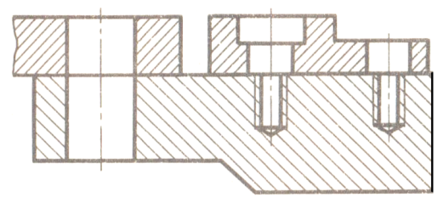
Вариант 2
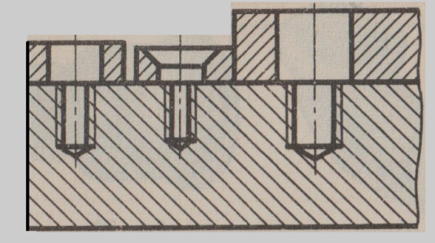
ЗАДАНИЯ В ТЕСТОВОЙ ФОРМЕ
(для всех вариантов контрольной работы № 2)
2. Соотнесите и запишите букву и цифру правильного ответа:
1 | Аннотации | а | содержит инструменты для работы с блоками и связями
2 | Рисование | б | содержит инструменты для создания текста и таблиц, а так же для нанесения размеров
3 | Вставка | в | позволяет создать графические примитивы, области или полилинии из замкнутых элементов, различные маскирующие объекты, наносить штриховку и т. д.
Инструкция к заданию: отметить один правильный ответ
3. Укажите команду, находящуюся на вкладке Вставка
а) слои б) ссылка в) параметризация г) визуальные стили
4. Укажите виды строительных чертежей
а) планы б) топографическое в) дворовый фасад г) фундамент
5.Укажите чертежи, определяющие конструкцию здания
а) планы б) топографическое в) дворовый фасад г) фундамент
6. Укажите изображение, используемое в архитектурно-строительном черчении
а) планы б) топографическое в) дворовый фасад г) фундамент
Эталоны ответов
Вариант 1 | Вариант 2
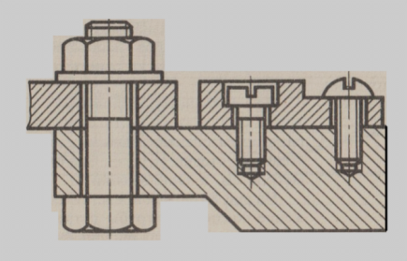 | 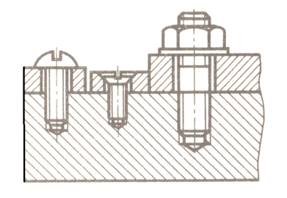
2.
1 | 2 | 3
б | в | а
- Б 2.б 3.а 4.в
Критерии оценки:
За правильное выполнение задания по перечню стандартов и ответы на вопросы выставляется положительная оценка– 5 баллов (12 баллов). За не соблюдение стандартов при выполнении задания и неправильный ответ на вопрос снимается один балл.
Перечень стандартов:
ГОСТ 2.109-73 Основные требования к чертежам – 1 балл
ГОСТ 2.104-68 Основные надписи – 1 балл
ГОСТ 2.303-68 Линии – 1 балл
ГОСТ 2.304-68 Шрифты чертежные – 1 балл
ГОСТ 2.305-68 Изображения, виды, разрезы – 1 балл
ГОСТ 2.311-68 Изображение резьб – 1 балл
ГОСТ 16093-70 Обозначение резьб – 1 балл
Оценка индивидуальных образовательных достижений производится в соответствии с универсальной шкалой (таблица).
Процент результативности (правильных ответов) | Качественная оценка индивидуальных образовательных достижений
Процент результативности (правильных ответов) | балл (отметка) | вербальный аналог
12 | 5 | отлично
11 | 4 | хорошо
9 | 3 | удовлетворительно
менее 9 | 2 | не удовлетворительно
КОНТРОЛЬНАЯ РАБОТА № 2
Задание №1
Выполнить рабочий чертеж детали по сборочному чертежу.
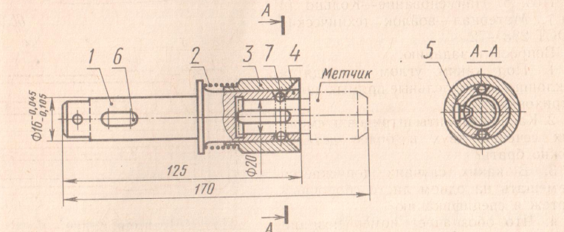
Таблица к заданию
№ позиции | Наименование | Кол-во | Материал
1 | Державка | 1 | Сталь У8А ГОСТ 1435-79
2 | Пружина | 1 | Проволока 1-2 ГОСТ 9389-75
3 | Муфта | 1 | Сталь У8А ГОСТ 1435-79
4 | Кольцо | 1 | Проволока 1-2 ГОСТ 9389-75
5 | Шпонка | 1 | Сталь У8А ГОСТ 1435-79
6 | Шпонка | 1 | Сталь У8А ГОСТ 1435-79
7 | Стандартные изделия  Шарик диаметром 5,5 мм ГОСТ 3722-81 | 2
Вариант 1
Задание №1
Выполнить рабочий чертеж детали 1 по сборочному чертежу.
Вариант 2
Задание №1
Выполнить рабочий чертеж детали 3 по сборочному чертежу.
Вариант 3
Задание №1
Выполнить рабочий чертеж детали 5 по сборочному чертежу.
ЗАДАНИЯ В ТЕСТОВОЙ ФОРМЕ
(для всех вариантов контрольной работы № 3)
Задание № 2
Инструкция к заданию: отметить один правильный ответ
Если фигура сечения расположена на свободном поле чертежа, сечение называется
а) вынесенным б) простым в) наложенным г) сложным
Задание №3
Инструкция к заданию: отметить один правильный ответ
В зависимости от числа секущих плоскостей разрезы разделяются на
а) вынесенные б) горизонтальные в) горизонтальные г) сложные
Задание №4
Инструкция к заданию: отметить один правильный ответ
Укажите графическое изображение твердых сплавов в сечениях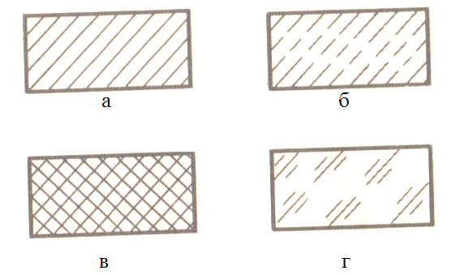
Задание №5
Инструкция к заданию: отметить один правильный ответ
Обозначить фигуры сечения
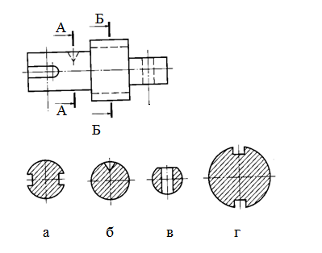
Задание № 6
Инструкция к заданию: отметить один правильный ответ
Какой документ прилагается к сборочному чертежу?
а) копии б) оригиналы в) спецификация г) дубликаты
Эталоны ответов
Вариант 1
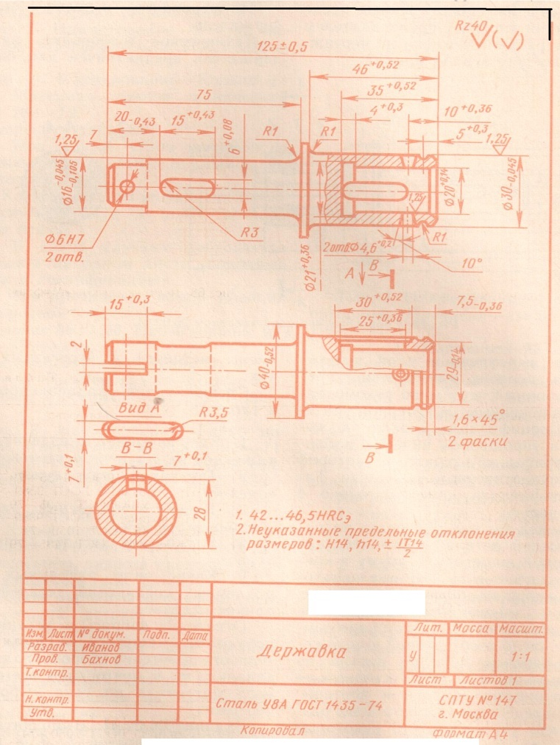
Вариант 2
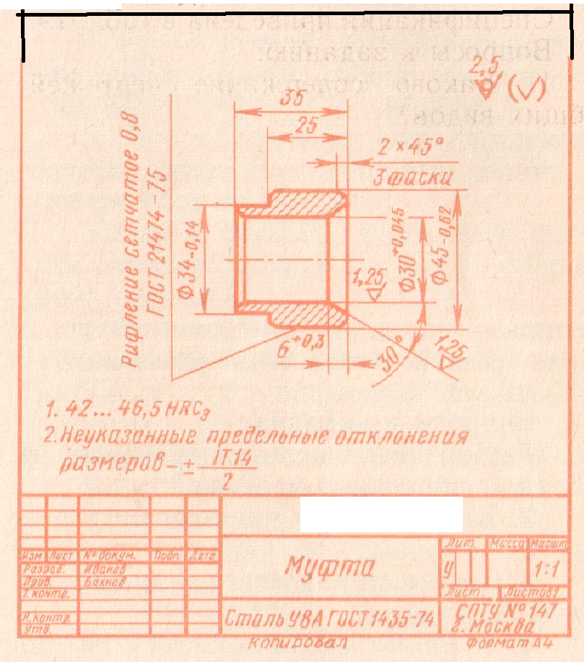
Вариант 3
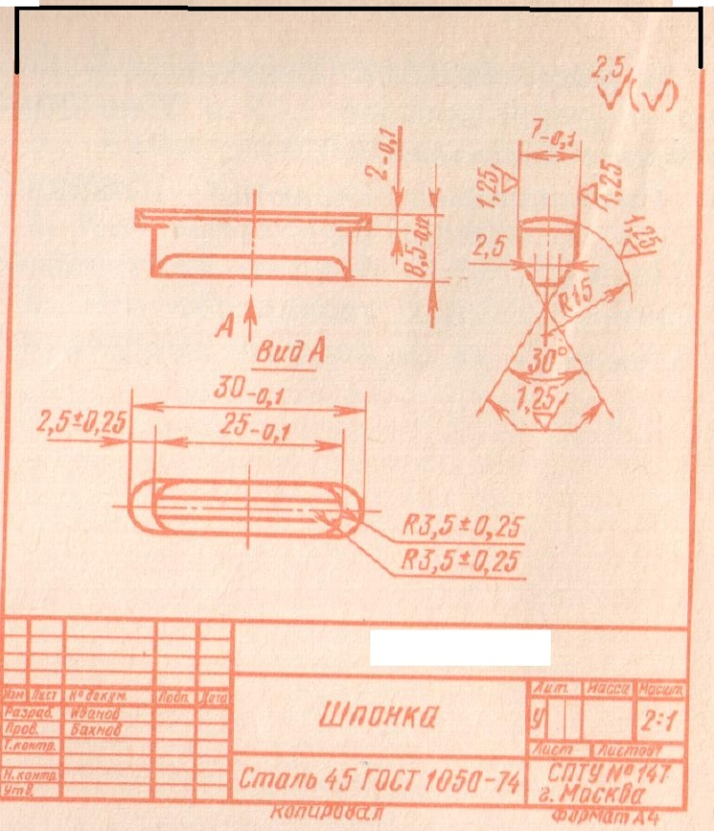
Эталоны ответов

№ вопроса | Ответ
2 | а
3 | б
4 | а
5 | 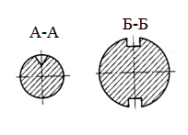
6 | в

Критерии оценки:
За правильное выполнение задания по перечню стандартов и ответы на вопросы выставляется положительная оценка– 5 баллов (14 баллов). За не соблюдение стандартов при выполнении задания и неправильный ответ на вопрос снимается один балл.
Перечень стандартов:
ГОСТ 2.109-73 Основные требования к чертежам – 1 балл
ГОСТ 2.301-68 Форматы– 1 балл
ГОСТ 2.104-68 Основные надписи– 1балл
ГОСТ 2.302-68 Масштабы– 1 балл
ГОСТ 2.303-68 Линии– 1 балл
ГОСТ 2.304-68 Шрифты чертежные– 1 балл
ГОСТ 2.307-68 Нанесение размеров и предельных отклонений– 1 балл
ГОСТ 2.305-68 Изображения, виды, разрезы, сечения – 1 балл
Оценка индивидуальных образовательных достижений производится в соответствии с универсальной шкалой (таблица).
Процент результативности (правильных ответов) | Качественная оценка индивидуальных образовательных достижений
Процент результативности (правильных ответов) | балл (отметка) | вербальный аналог
14 | 5 | отлично
12 | 4 | хорошо
9 | 3 | удовлетворительно
менее 9 | 2 | не удовлетворительно
5.3. Оценочные материалы для дифференцированного зачета
Дифференцированный зачёт № 1
Задание 1
По заданной аксонометрической проекции начертить комплексный чертеж детали и нанести размеры.
Вариант 1 | Вариант 2
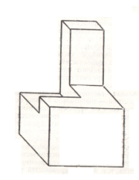 | 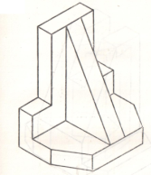
Вариант 3 | Вариант 4
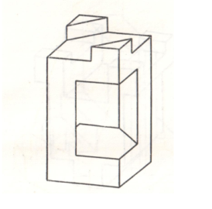 | 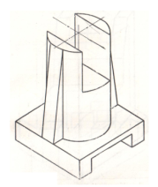
ЗАДАНИЯ В ТЕСТОВОЙ ФОРМЕ
(для всех вариантов контрольной работы № 1)
Задание 2
Инструкция к заданию: отметить один правильный ответ
1. Вставить пропущенное слово….
__________________ называется графическое изображение изделия, дающее полное представление о внутренней и внешней форме предмета и его размерах.
а) Комплект б) Формат в) Чертёж г) Спецификация.
2. Как правильно оформить формат?
Инструкция к заданию: отметить один правильный ответ
а) Нарисовать рамку б) Нарисовать «Основную надпись».
в) Оставить поля: слева 2,5 мм; справа, вверху и внизу по 5 мм.
г) Верно ответы 1, 2. д) верно ответы 1, 2, 3
3. Размеры основной надписи на первом чертёжном листе?
а) 210х297 б) 185х55 в) 1189х841 г) 40х185 д) 15х185
4. Какие типы шрифтов используются в стандартах «Шрифты чертёжные»?
а) Шрифт обычный
б) Шрифт типа А без наклона; типа А с наклоном около 75 град.; тип Б (широкий) без наклона; тип Б с наклоном около 75 град
5. Какие параметры размеров согласно ГОСТ 2.303-68 «ЕСКД. Линии» должны выдерживаться у штриховой линии?
а) Длина штрихов 5 – 30 мм, промежуток между штрихами 1 – 2 мм
б) Длина штрихов 5 – 30 мм, промежуток между штрихами 3 – 5 мм
в) Длина штрихов 2 – 6 мм, промежуток между штрихами 1 – 2 мм
г) Длина штрихов 5 – 30 мм, промежуток между штрихами 1 – 2 мм
д) Любые
6. Что обозначает этот знак? Шероховатость…

1) после точения, сверления, т.е удаления слоя металла
2) когда способ обработки является единственным
3) без указания способа образования поверхности
4) без обработки поверхности
7. Какими параметрами определяется шероховатость поверхности?
Инструкция к заданию: отметить два правильных ответа
а) Rа - среднеарифметическое значение высот неровностей
б) Rz – высоты неровностей по десяти точкам в) Smax – шаг неровностей
г) L – Базовая длина. д) Верно ответы 1,2
Эталон ответов: 1.3 2.5 3.2 4.2 5.3 6.в 7.а,б
Критерии оценки:
За правильное выполнение задания по перечню стандартов и ответы на вопросы выставляется положительная оценка– 5 баллов (15 баллов). За не соблюдение стандартов при выполнении задания и неправильный ответ на вопрос снимается один балл.
Перечень стандартов:
ГОСТ 2.109-73 Основные требования к чертежам – 1 балл
ГОСТ 2.301-68 Форматы– 1 балл
ГОСТ 2.104-68 Основные надписи– 1 балл
ГОСТ 2.302-68 Масштабы– 1 балл
ГОСТ 2.303-68 Линии– 1 балл
ГОСТ 2.304-68 Шрифты чертежные– 1 балл
ГОСТ 2.307-68 Нанесение размеров и предельных отклонений– 1 балл
ГОСТ 2.317-69 Аксонометрические проекции– 1 балл
Оценка индивидуальных образовательных достижений производится в соответствии с универсальной шкалой (таблица).
Процент результативности (правильных ответов) | Качественная оценка индивидуальных образовательных достижений
Процент результативности (правильных ответов) | балл (отметка) | вербальный аналог
15 | 5 | отлично
13 | 4 | хорошо
11 | 3 | удовлетворительно
менее 11 | 2 | не удовлетворительно
Дифференцированный зачёт №2
Вариант 1
Задание 1
Выполнить эскиз изделия в ручной графике и рабочий чертеж детали 1 по сборочному чертежу (рис. 1) в AvtoCAD.
Вариант 2
Задание 1
Выполнить эскиз изделия в ручной графике и рабочий чертеж детали 2 по сборочному чертежу (рис. 1) в AvtoCAD.
Вариант 3
Задание 1
Выполнить эскиз изделия в ручной графике и рабочий чертеж детали 3 по сборочному чертежу (рис. 1) в AvtoCAD.
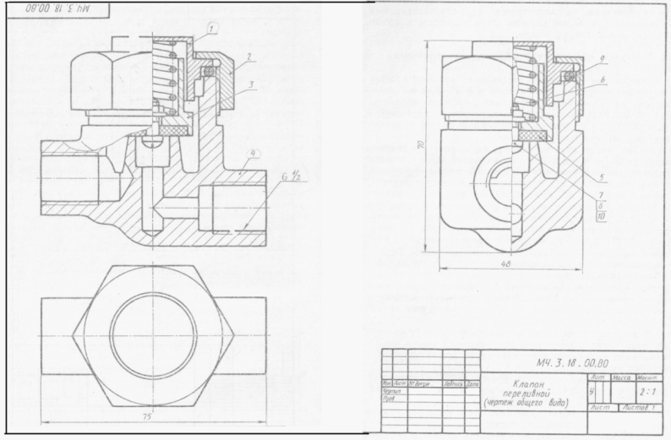 Рис.1

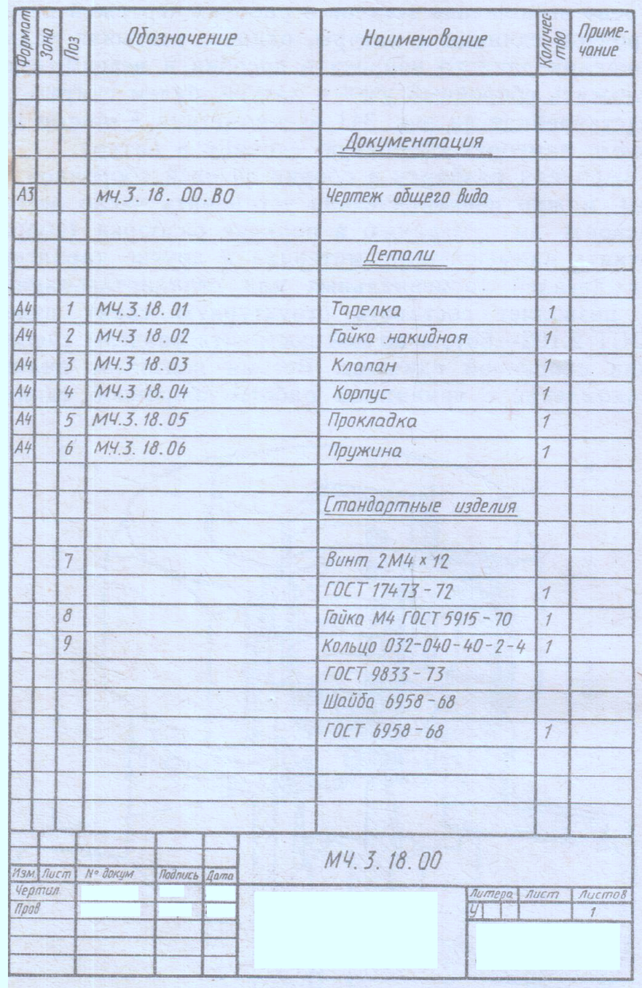
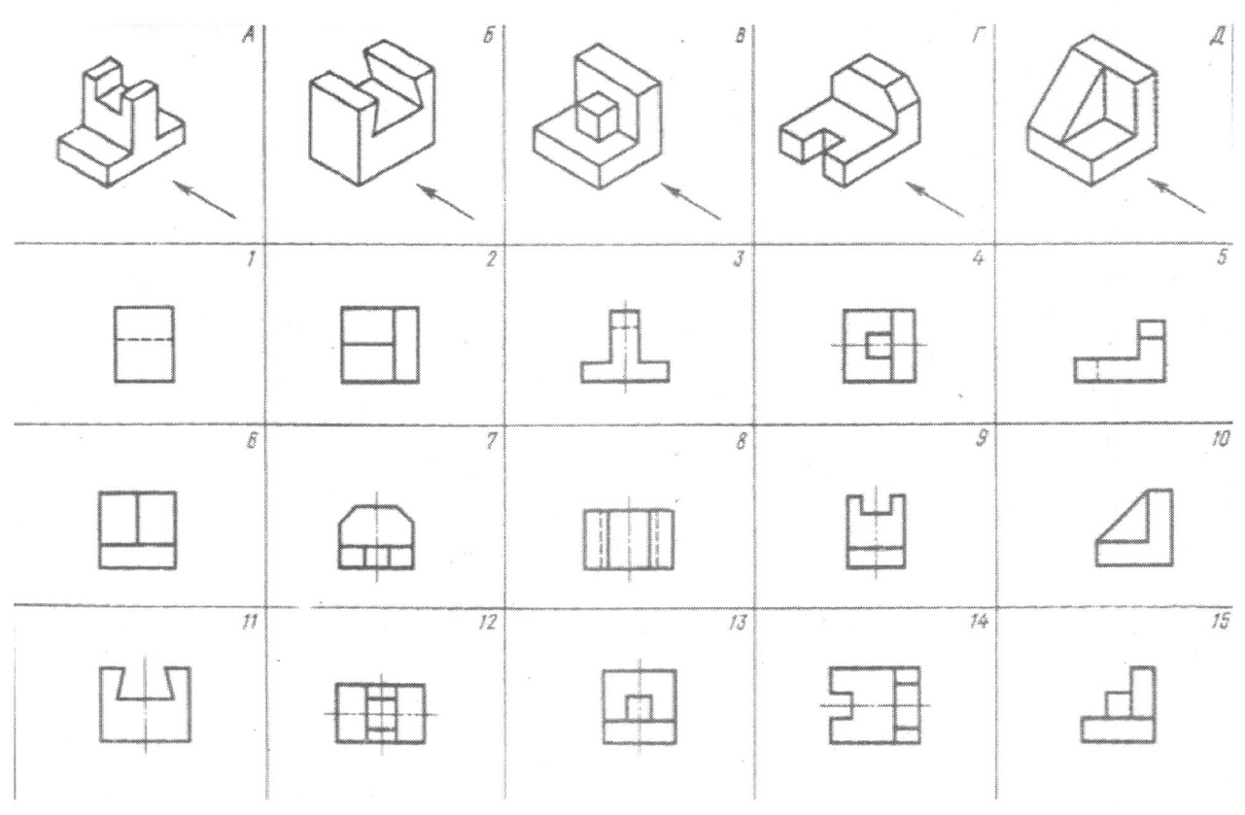

ЗАДАНИЕ В ТЕСТОВОЙ ФОРМЕ
(для всех вариантов)
Задание 2
Инструкция к заданию: заполнить таблицу
Деталь | Вид
Деталь | фронтальный | горизонтальный | профильный
А
Б
В
Г
Д
К техническим рисункам выполненным в аксонометрических проекциях и обозначенных буквами А, Б, В, Г, Д найти изображение видов спереди, сверху, слева обозначенных цифрами 1-15.
Задание 3
Соотнесите шаги построения изометрической проекции детали по шагам с чертежом.
 | Шаги |  |  |  |  |  |  | Чертеж детали
1 | Построение боковых граней и верхнего основания большого параллелепипеда |  |  |  |  | а |  | 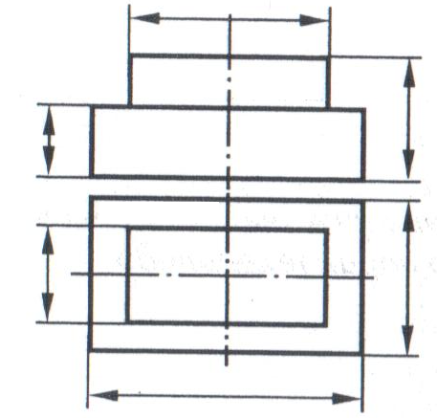
2 | Построение нижнего основания меньшего параллелепипеда |  |  |  |  | б |  | 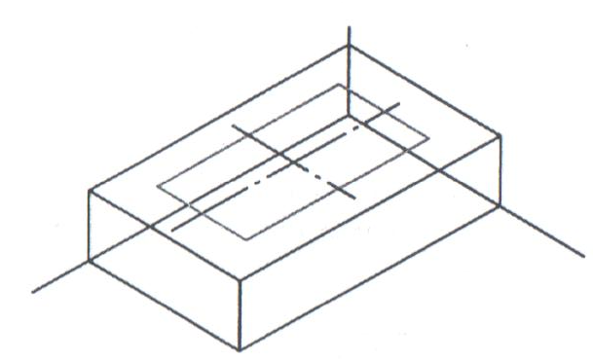
3 | Построение боковых граней и верхнего основания меньшего параллелепипеда |  |  |  |  | в |  | 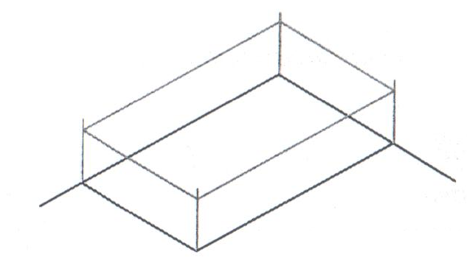
4 | Установление видимых граней |  |  |  |  | г |  | 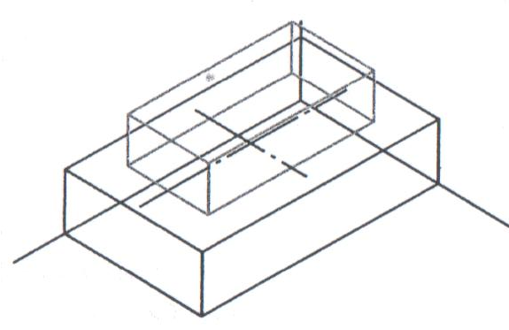
5 | Обводка |  |  |  |  | д |  | 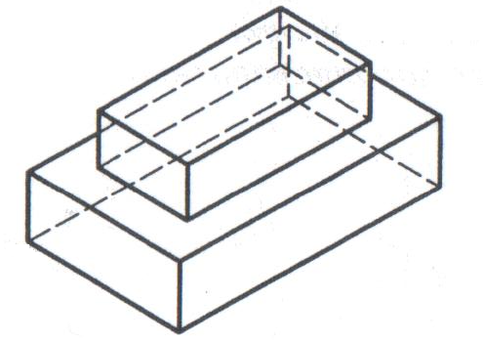
6 | Анализ геометрической формы детали по чертежу. Определение симметричности |  |  |  |  | е |  | 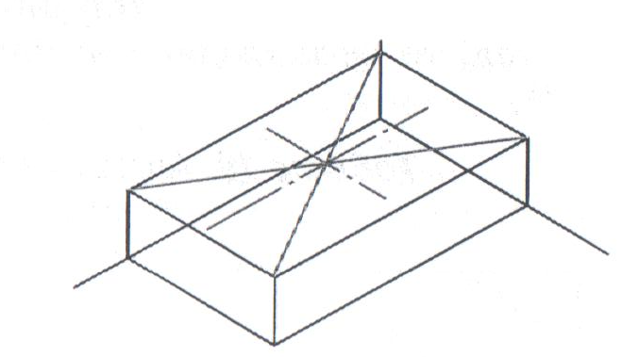
7 | Построение нижнего основания детали |  |  |  |  | ж |  | 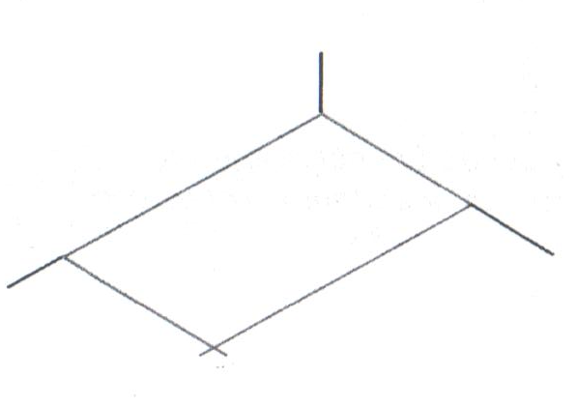
8 | Нахождение центра верхнего основания большего параллелепипеда и проведение осей симметрии
9 | Проверка
1 |  | 2 | 3 | 4 | 5 |  | 6 |  | 7 | 8 | 9
Задание 4
Укажите изображение сечения А-А для данной детали.
Инструкция к заданию: отметить один правильный ответ
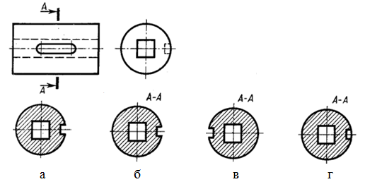
Задание 5
Найти и обозначить правильно разрез.
Инструкция к заданию: отметить один правильный ответ
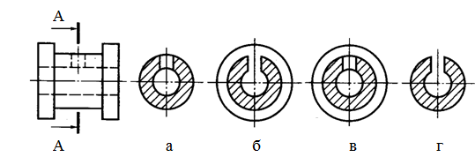
Задание 6
Укажите изображение резьбы для данной детали.
Инструкция к заданию: отметить один правильный ответ
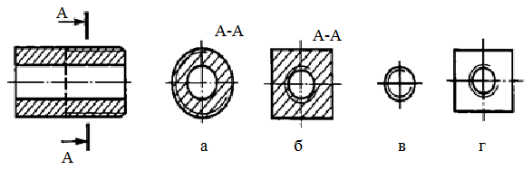
Задание 7
Строительные объекты подразделяют на основные группы:
Инструкция к заданию: отметить один правильный ответ
а) каменные б) бетонные в) рабочие г) деревянные д) гражданские
Задание 8
Соотнесите и запишите букву и цифру правильного ответа:
1 | архитектурно-строительные | а | чертежи мостов, тоннелей
2 | инженерно-строительные | б | чертежи земной поверхности
3 | топографические | в | чертежи жилых, общественных зданий
Эталоны ответов
Вариант 1
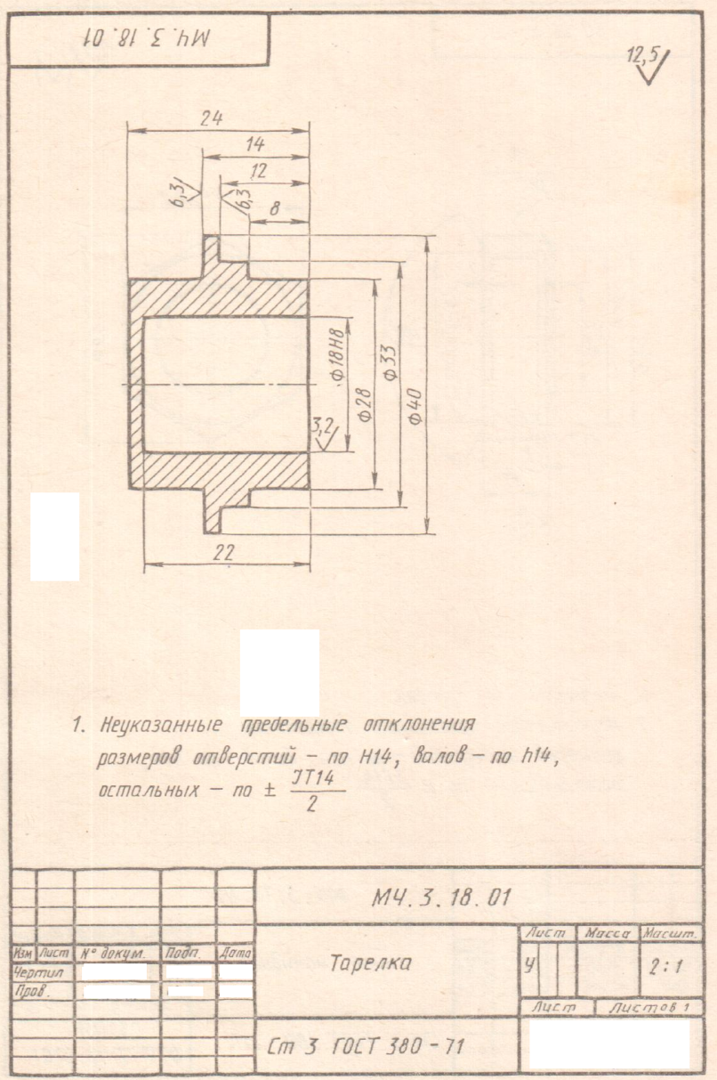
Вариант 2
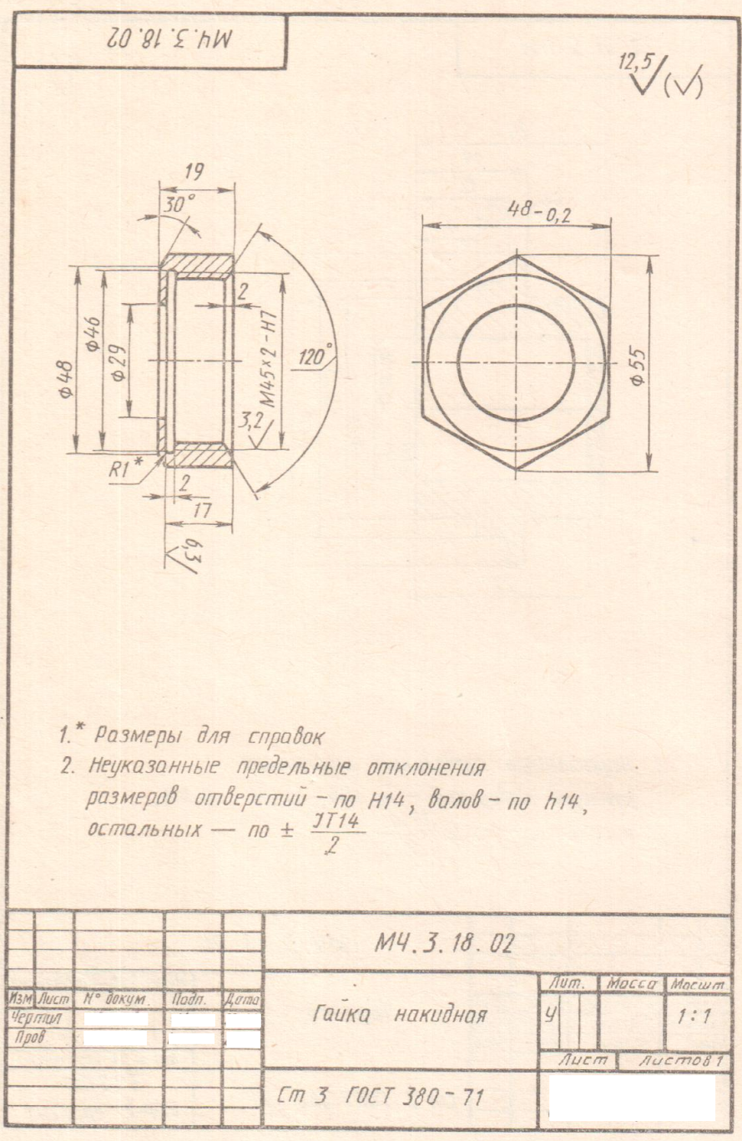
Вариант 3
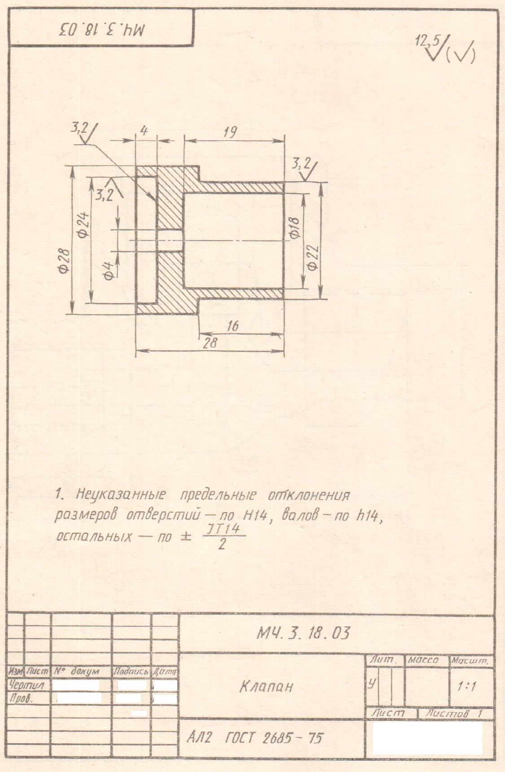
Эскиз изделия.
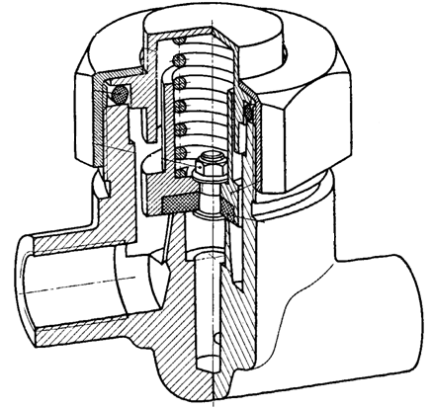
2.
Деталь | Вид
Деталь | фронтальный | горизонтальный | профильный
А | 3 | 12 | 9
Б | 11 | 8 | 1
В | 15 | 4 | 13
Г | 5 | 14 | 7
Д | 10 | 2 | 6
3.
1 | 2 | 3 | 4 | 5 | 6 | 7 | 8 | 9
а | ж | в | е | б | г | д | д | д
4.г 5.в 6.а 7.д 8. 1.в 2.а 3.б
Критерии оценки: 17-16 баллов – 5; 15-14 баллов – 4; 13-11 баллов – 3; менее 11 баллов - 2

5.4. Перечень учебных проектов

Наименование разделов и тем программы | Тема проекта | Форма проекта
Тема 1.1. Основные сведения по оформлению чертежей | ПЗ №1 | доработка и оформление чертежа
Тема № 1.2. Геометрические построения и приемы вычерчивания контуров технических деталей | ПЗ №2 | доработка и оформление чертежа
Тема № 1.3. Аксонометрические проекции фигур и тел | ПЗ №3 | доработка и оформление чертежа
Тема № 1.4. Проецирование геометрических тел секущей плоскостью | ПЗ № 4 | доработка и оформление чертежа
Тема № 1.5.Взаимное пересечение поверхностей тел | ПЗ № 5 | доработка и оформление чертежа
Тема № 2.1.Изображения, виды, разрезы, сечения | ПЗ № 6-7 | доработка и оформление чертежа
Тема № 2.2.Резьба, резьбовые соединения и эскизы деталей | ПЗ № 8-9
Тема № 2.3.Сборочные чертежи и их оформление | ПЗ № 10-22
Тема № 3.1. Системы автоматизированного проектирования на ПК | ПЗ № 23
Тема № 4.1 Общие сведения о строительном черчении | ПЗ № 24
Тема № 5.1 Общие сведения о кинематических схемах и их элементах | ПЗ № 25

